APÉNDICE K - GUÍA PARA LAS INSTRUCCIONES DE REGATA

Esta guía proporciona un conjunto de instrucciones de regata probadas, diseñadas en principio para los más importantes campeonatos, en los que participan una o más clases. Serán, por lo tanto, especialmente útiles para campeonatos mundiales, continentales y nacionales y para otros eventos de similar importancia. La guía puede ser útil también para otros eventos; sin embargo, para estos eventos, algunas de las instrucciones pueden resultar innecesarias o no deseables. En consecuencia, los oficiales de regata deben ser cuidadosos al hacer su selección.

Se podrá obtener una versión expandida de esta guía en el website de la ISAF (www.sailing.org), que contendrá previsiones para ser aplicadas a los eventos multiclase más grandes, como también variaciones sobre varias de las instrucciones de regata recomendadas en este apéndice. Se lo revisará de tiempo en tiempo, para reflejar las novedades en las técnicas de manejo de regatas, a medida que se desarrollen, y podrá bajarse como texto básico para producir las instrucciones de regata para cualquier evento en particular.

Los principios en que deberían basarse todas las instrucciones de regata son los siguientes:
1 Deberían incluir sólo dos tipos de preceptos: las intenciones de la comisión de regata y las obligaciones de lo competidores.
2 Sólo deberían ocuparse de la competición en sí misma. La información relativa a actos sociales, la asignación de amarras, etc. debiera proporcionarse separadamente.
3 No debieran modificar las reglas de regata, a no ser que ello resulte claramente conveniente.
4 No deberían repetir ni reformular reglas de regata.
5 No deberían repetirse a si mismas.
6 Deberían estar en orden cronológico, es decir, el orden en que el competidor las usará.
7 Deberían emplearse, en lo posible, las mismas palabras o las frases que se usan en el reglamento de regatas.

Apéndice K GUÍA PARA LAS INSTRUCCIONES DE REGATA

Para usar esta guía, repásese, en primer lugar, la regla J2 y decídase cuales instrucciones se necesitarán. Las instrucciones exigidas por la regla J2 están marcadas con un asterisco(*). Suprímanse todas las instrucciones que sean inaplicables o innecesarias. Selecciónense los apartados deseados cuando se muestre más de una opción. Síganse las indicaciones del margen izquierdo para llenar los espacios en los que aparece una línea continua ( ___ ), siguiendo las directivas que aparecen en el margen izquierdo, y selecciónese el texto preferido en los casos en los que se incluyan alternativas entre corchetes ([…])

Una vez suprimidas las instrucciones no usadas, renumérense todas las instrucciones en orden correlativo. Asegúrese que los números de las instrucciones sean correctos cuando una instrucción se refiera a otra.

Insertar en líneas separadas, el nombre completo del torneo; las fechas de comienzo y fin, desde la medición o la regata de práctica hasta la última regata o la ceremonia de cierre, el nombre de la autoridad organizadora y la ciudad y el país.

Listar por nombre cualquier otro documento que rija el evento; por ejemplo las Reglas de Equipamiento de Competencia, en la medida en que rijan.

_______________________________________________________
_______________________________________________________
_______________________________________________________
_______________________________________________________

INSTRUCCIONES DE REGATA

1 REGLAS

1.1* El torneo se regirá por las reglas, tal como las define el Reglamento de Regatas a Vela

1.2* Regirá ________

Sólo incluir si las prescripciones no han de regir. Insertar el nombre.

Insertar el (los) número(s) de las reglas y el nombre de la clase. Hacer una declaración separada para las reglas de cada clase.

Insertar la(s) ubicación(es).

Cambiar las horas, si son distintas.

Insertar la ubicación

Insertar la cantidad de minutos

1.3 No regirán las prescripciones de la autoridad nacional _________

1.4 La(s) regla(s) _______ de las reglas de la Clase ______ [no regirán][se modifican de la siguiente manera: _____].

1.5 Si hubiere un conflicto de idiomas, prevalecerá el texto en inglés.

2 AVISOS A LOS COMPETIDORES

Los avisos a los competidores se publicarán en el(los) tablero(s) oficial(es) de avisos, ubicado(s) en _____.

3 CAMBIOS EN LAS INSTRUCCIONES DE REGATA

Todo cambio en las instrucciones de regata se publicará antes de las 09:00 del día en que tendrá efecto, excepto que cualquier cambio en el programa de regatas se publicará antes de las 20:00 del día anterior a que tenga efecto

4 SEÑALES EN TIERRA

4.1 Las señales en tierra se harán en_____

4.2 Cuando se despliegue la bandera de ‘Inteligencia’ en tierra, en Señales de Regata Inteligencia, reemplazar ‘1 minuto’ por ‘no menos de ______ minutos’

(O BIEN)

4.2 La bandera ‘D’ con una señal acústica significa ‘La señal de atención tardará no menos de _____ minutos después de que se haya desplegado la bandera ‘D’. [Se solicita a los barcos que no dejen el puerto hasta que se haya dado esta señal]’.

Suprimir, si rige una regla de clase.

Revisar como corresponda e insertar las fechas.

Insertar las clases y las cantidades.

Insertar la hora

4.3 Cuando se despliegue la bandera ‘Y’ en tierra, rige la regla 40 en todo momento mientras se esté en el agua. Esto modifica el preámbulo de la Parte 4.

5 PROGRAMA DE REGATAS

5.1* Las regatas se programan de la manera siguiente:

Fecha Clase ______ Clase ______
_______ regata regata
_______ regata día de reserva
_______ día de reserva regata
_______ regata regata
_______ regata regata

5.2* La cantidad de regatas programadas son las siguientes:

Clase Cantidad de Regatas por día
regatas
______ _______ _______
______ _______ _______

(a) Se usarán los días de reserva si las regatas no son completadas como se programó o si la comisión de regata considera poco probable que las regatas se completen como se programó.

(b) Se podrá correr una regata extra por día, siempre que ninguna clase se adelante más de una regata al programa.

5.3* La hora programada para la señal de atención de la primera regata de cada día es ______

Insertar la hora.

Insertar las clases y los nombres o descripciones de las banderas.

Insertar un número o una letra.

Insertar un número o un letra. Se muestra un método de ilustración de varios recorridos en el Anexo A de este Apéndice

5.4 Cuando se vayan a correr más de una regata (o secuencia de regatas para dos o más clases) el mismo día, la señal de atención para cada clase sucesiva se dará en cuanto sea practicable. Para alertar a los barcos de que en poco tiempo se iniciará una nueva secuencia de partida, se desplegará la señal de postergación durante por los menos cuatro minutos antes de la señal de atención.

5.5 El último día de regata no se dará ninguna señal de atención después de las ____ .

6 BANDERAS DE CLASE

Las banderas de clase serán:
Clase Bandera
________ ________
________ ________
________ ________

7 ZONA DE REGATA

El anexo _____ muestra las zonas de regata.

8 EL RECORRIDO

8.1* Los esquemas del Anexo _____ muestran los recorridos, incluyendo los ángulos aproximados entre los tramos (piernas), el orden en que deben pasarse las marcas, y la banda en que debe dejarse cada marca. [El largo aproximado del recorrido será de ____ ]

Insertar, o bien ‘Marca ___’ con el número de la marca, o ‘el punto medio de la línea de partida’.

Cambiar los números de marca según haga falta e insertar la descripción de las marcas. Use la segunda alternativa cuando las Marcas 4E y 4B forman un portón, debiendo dejarse 4E a estribor y 4B a babor.

Insertar la descripción de las marcas.

Descríbanse las marcas de partida y llegada: por ejemplo, el barco de señales de la comisión de regata a estribor y una boya en el extremo de babor. La instrucción 10.2 describirá la línea de partida y la 12.1, la de llegada

8.2 No más tarde que la señal de atención, el barco de señales de la comisión de protestas exhibirá el rumbo compás aproximado desde ______ a la Marca 1.

8.3 Cuando hubiere un portón, los barcos navegarán entre las marcas del portón desde la dirección de la marca anterior y rodearán cualquiera de las marcas del portón.

8.4 Los recorridos no se acortarán. Esto modifica la regla 32.

9 MARCAS

9.1* Las Marcas 1, 2, 3 y 4 serán _____.

(O BIEN)

9.1* Las Marcas 1, 2, 3, 4E Y 4B serán _____.

9.2 Las marcas nuevas, previstas en la instrucción 11.1, serán ______.

9.3* Las marcas de partida y de llegada serán ______.

9.4 Todo barco de la comisión de protestas que señale un cambio de recorrido es una marca según lo previsto en la instrucción 11.3.

Incluir sólo si se usará la opción marcada con un asterisco en la regla 26. Insertar la cantidad de minutos.

Describir si el sistema de partida es distinta a la de la regla 26.

Insertar la descripción.

Insertar la cantidad de minutos.

10 LA PARTIDA

10.1 Las regatas se largarán usando la regla 26 con la señal de atención a ____ minutos antes de la señal de partida.

(O BIEN)

10.1 Las regatas se largarán de la siguiente manera:______

10.2* La línea de partida estará entre astas que exhiban banderas anaranjadas en las marcas de partida.

(O BIEN)

10.2* La línea de partida estará entre un asta que exhiba una bandera anaranjada en la marca de partida de estribor y la marca de partida de babor.

(O BIEN)

10.2* La línea de partida estará ______

10.3 Los barcos cuyas señales de atención no se hayan dado, evitarán la zona de partida.

10.4 Todo barco que parta más de ______ minutos después de su señal de partida será registrado DNS (‘No partió’). Esto modifica la regla A4.1.

11 CAMBIO DE POSICIÓN DE LA MARCA SIGUIENTE

11.1 Para cambiar la posición de la siguiente marca, la comisión de regata moverá la marca original (o la línea de llegada) a una nueva posición. Se señalará el cambio antes de que el barco de punta haya comenzado el tramo (pierna), aunque la marca no esté aún en la nueva posición. Las marcas a ser rodeadas después de la marca que se

Insertar las clases.

Invertir ‘babor’ y ‘estribor’ si la marca se debe dejar por estribor.

movió, podrán ser re-posicionadas sin más señales, para mantener la configuración del recorrido.

(O BIEN)

11.1 Para cambiar la posición de siguiente marca, la comisión de protestas colocará una nueva marca (o moverá la línea de llegada) y retirará la marca original en cuanto se pueda. El cambio será señalado antes de que el barco de punta haya comenzado el tramo (pierna), aunque la marca no esté aún en la nueva posición. Las marcas a ser rodeadas después de la marca que se movió, podrán ser re-posicionados sin más señales, para mantener la configuración del recorrido.

11.2 Para la(s) clase(s) ______, se modifica la regla 33 de manera que, en lugar de exhibir el rumbo compás, la comisión de protestas exhibirá [un triángulo] [un tablero][una bandera] verde si la dirección se cambia a estribor o [un triángulo] [un tablero][una bandera] rojo si la dirección se cambia a babor.

11.3 Excepto en un portón, los barcos pasarán entre el barco de la comisión de protestas que señala el cambio de recorrido y la marca cercana, dejando la marca a babor y el barco de comisión de protestas a estribor. Esto modifica la regla 28.1.

12 LA LLEGADA

12.1* La línea de llegada estará entre astas que exhiben banderas anaranjadas en las marcas de llegada.

(O BIEN)

Insertar la descripción.

Sólo incluir la instrucción 13.1 si no ha de usarse la penalización de Giros de 720º. Insertar la cantidad de puestos o describir las penalizaciones.

Insertar las clases.

12.1* La línea de llegada estará entre un asta que exhibe una bandera anaranjadas en las marcas de llegada de estribor y la marca de llegada de babor.

(O BIEN)

12.1* La línea de llegada estará ________.

12.2 Cuando se acorta el recorrido en un portón, un barco de la comisión de regata desplegará la bandera ‘S’ y los barcos llegarán navegando a través del portón desde la dirección de la marca previa. La línea de llegada estará entre las marcas del portón. Esto modifica la Señal de Regata S

13 SISTEMA DE PENALIZACIÓN

13.1 Regirá el Sistema de Penalización de Puntaje, regla 44.3. La penalización será de ______ puestos.

(O BIEN)

13.1 Las penalizaciones serán las siguientes: ______

13.2 Para la(s) clase(s) ______ se modifica la regla 44.2 de manera que el giro de 720º se reemplaza por un giro de 360º.

13.3 Todo barco que haya cumplido una penalización o haya abandonado bajo las reglas 31.2 o 44.1 llenará un formulario de reconocimiento en la oficina de regata dentro del plazo para protestar.

13.4 Tal como está previsto en la regla 67, [la comisión de protestas] [el jurado] podrá, sin audiencia, penalizar un barco que haya infringido la regla 42.

(O BIEN)

Insertar las clases y los tiempos. Omitir el límite para la Marca 1 si no fuera práctico establecerlo.

Insertar la hora (o distintas horas para distintas clases).

Cambiar el tiempo si fuera distinto.

13.4 Rige el Apéndice N [con los cambios de la instrucción 13.2]

14 LIMITES DE TIEMPO

14.1* Los límites de tiempo son los siguientes:
Clase Límite de tiempo Límite de tiempo
para la Marca 1
______ ________ ________
______ ________ ________
______ ________ ________

Si ningún barco pasa la Marca 1 dentro del límite de tiempo para la Marca 1, se anulará la regata.

14.2 Los barcos que no llegan dentro de _______ después de que el primer barco completa el recorrido y llega, serán registrados DNF (‘No llegó’). Esto modifica las reglas 35 y A4.1.

15 PROTESTAS Y PEDIDOS DE REPARACIÓN

15.1 Se pueden obtener formularios de protesta en la oficina de regata. Las protestas se presentarán allí dentro del límite de tiempo para protestar.

15.2 Para cada clase, el límite de tiempo para protestas es 90 minutos después de que el último barco haya llegado en la última regata del día. [El mismo límite de tiempo rige para todas las protestas de la comisión de regata y [de la comisión de protestas][del jurado] y para los pedidos de reparación. Esto modifica las reglas 61.3 y 62.2]

Cambiar el tiempo si fuera distinto. Insertar el lugar y la hora

Cambiar el tiempo si fuera distinto.

15.3 Los avisos se publicarán dentro de los 30 minutos del límite de tiempo para protestar para informar a los competidores sobre las audiencias en que sean partes o nombrados como testigos. Las audiencias se celebrarán en [la oficina del jurado] a partir de las ______.

15.4 Los avisos de las protestas de la comisión de regata o [de la comisión de protestas][jurado] se publicarán para informar a los barcos bajo la regla 6.1(b).

15.5 Se publicará, antes del límite de tiempo para protestas, una lista de los barcos que, bajo la instrucción 13.4, hayan reconocido una infracción a la regla 42 o que hayan sido descalificados por [la comisión de protestas][el jurado].

15.6 A los fines de la regla 64.3(b), la ‘autoridad responsable’ es el medidor nombrado por la autoridad organizadora.

15.7 Las infracciones a las instrucciones 10.3, 13.3, 17, 18.2, 21, 22 o 23 no servirán de fundamento para protestas de parte de los barcos. Esto modifica la regla 60.1(a). Las penalizaciones por estas infracciones podrán ser menores que la descalificación, si así lo decide [la comisión de protestas][el jurado].

15.8 El último día del torneo los pedidos de reapertura de audiencia se entregarán

(a) dentro del límite de tiempo para protestas, si la parte que pide reapertura hubiera sido informado de la resolución en día previo.

(b) no más tarde que 30 minutos después de que la parte que pide reapertura fuera informada de la resolución ese mismo día.
Esto modifica la regla 66.

Incluir si la comisión de protestas es un jurado internacional o si rige otro supuesto de la regla 70.4.

Describir el sistema.

Insertar la cantidad.

Insertar todas las cantidades.

Insertar el procedimiento de registro.

15.9 Las resoluciones del jurado serán definitivas, tal como prevé la regla 70.4.

16 PUNTAJE

16.1* Regirá el sistema de puntaje de [Puntaje Bajo][Puntaje Bonificado] del Apéndice A.

(O BIEN)

16.1* El sistema de puntaje será el siguiente ________.

16.2* Se deberán completar ________ regatas para que la serie sea válida.

16.3 (a) Si se completan menos de ______ regatas, el puntaje de serie de los barcos será el total de sus puntajes de regata

(b) Si se completan entre ______ y ______ regatas, el puntaje de serie de los barcos será el total de sus puntajes de regata, con el descarte de su peor puntaje.

(c) Si se completan ______ o más regatas, el puntaje de serie de los barcos será el total de sus puntajes de regata, con el descarte de su dos peores puntajes.

17 REGLAS DE SEGURIDAD

17.1 Registro de salida y de entrada (‘check-in/check-out) ______

17.2 Todo barco que abandona una regata notificará de ello a la comisión de regata en cuanto sea posible.

Insertar la descripción. Si fuera apropiado, usar distintas marcas identificatorias para los barcos que cumplen deberes distintos.

18 REEMPLAZO DE TRIPULACIÓN O DE EQUIPAMIENTO

18.1 No se permitirá la substitución de competidores sin la aprobación por escrito [de la comisión de regata][de la comisión de protestas][del jurado].

18.2 No se permitirá la substitución de equipo dañado o perdido sin la aprobación de la comisión de regata. Los pedidos de substitución se harán ante la comisión en la primera oportunidad razonable

19 CONTROLES DE EQUIPAMIENTO Y DE MEDICIÓN

Todo Barco y equipo podrá ser inspeccionado en cualquier momento, para verificar su cumplimiento con las reglas de clase y las instrucciones de regata. En el agua, un barco puede recibir la orden de un medidor de la comisión de regata, para trasladarse inmediatamente a una zona designada para la inspección.

20 EMBARCACIONES OFICIALES

Los barcos oficiales tendrán la siguiente identificación: ______

21 EMBARCACIONES DE APOYO

21.1 Los jefes de equipo, entrenadores y otro personal de apoyo se mantendrán fuera de las zonas donde regatean los barcos desde el momento de la señal preparatoria de la primera clase en partir hasta que todos los barcos hayan llegado o la comisión de regata señale una postergación, una llamada general o una anulación

Insertar las marcas identificatorias. Las banderas nacionales son adecuadas en eventos internacionales.

Si se trata de trofeos perpetuos, declarar sus nombres completos.

21.2 Los barcos de apoyo se identificarán con ______.

22 RESTRICCIONES A LAS SACADAS A TIERRA

Los barcos de quilla no serán sacados a tierra durante el torneo excepto con previo permiso por escrito de la comisión de regata, y dentro de los límites de ese permiso.

23 EQUIPO DE BUCEO Y ESTANQUES DE PLÁSTICO

No se usarán equipos de respiración subacuática ni estanques plásticos ni sus equivalentes alrededor de los barcos de quilla, entre la señal de partida de la primera regata y el final del torneo.

24 COMUNICACIONES RADIALES

Ningún barco efectuará transmisiones de radio mientras esté en regata ni recibirá comunicaciones de radio que no puedan recibir los otros barcos. Esta restricción también rige para los teléfonos celulares.

25 PREMIOS

Los premios se distribuirán de la siguiente manera: ______

26 NEGACIÓN DE RESPONSABILIDAD

Los competidores participan de este torneo enteramente bajo su propio riesgo. Ver la regla 4, Decisión de Regatear. La autoridad organizadora no aceptará responsabilidad por daños materiales ni por lesiones ni muertes relacionados a este torneo, ocurran previamente, durante o después del mismo.

Insertar moneda y cantidad

27 SEGURO

Cada barco participante estará cubierto por un seguro válido de responsabilidad ante terceros con una cobertura mínima de ______ por evento o su equivalente.

Apéndice K GUÍA PARA LAS INSTRUCCIONES DE REGATA

Anexo A – Ilustración del Recorrido
Aquí se muestran varios ejemplos de ilustración de recorridos. Puede mostrarse de manera análoga cualquier recorrido. Cuando hubiere más de un recorrido, deben prepararse esquemas separados para cada uno de ellos y debe indicarse cómo se señalará cada recorrido.

Un Recorrido Barlovento-Sotavento

Partida – 1 – 2 – 1 – 2 - Llegada

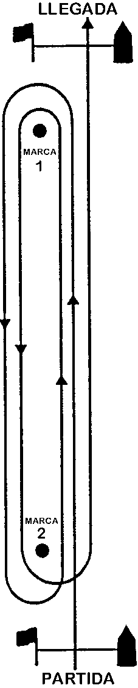
Apéndice K GUÍA PARA LAS INSTRUCCIONES DE REGATA

Las opciones para usar con este recorrido incluyen:
(1) aumentar o disminuir la cantidad de vueltas,
(2) suprimir el último tramo (pierna) a barlovento,
(3) usar un portón en lugar de la marca de sotavento,
(4) usar un ‘desmarque’ (marca separadora) en la marca de barlovento.
(5) usar las marcas de sotavento y de barlovento como marcas de partida y de llegada.

Un Recorrido Barlovento-Sotavento-Triángulo

Partida – 1 – 2 – 3 - 1 – 3 - Llegada
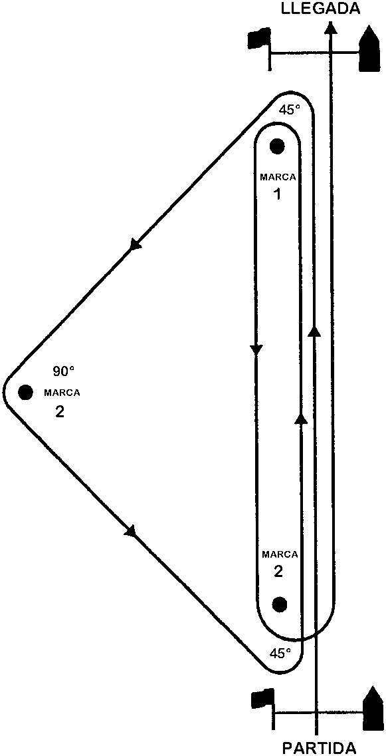
Apéndice K GUÍA PARA LAS INSTRUCCIONES DE REGATA

Las opciones para usar con este recorrido incluyen:
(1) variar los ángulos interiores del triángulo (habitualmente son de 45º-90º-45º o sino de 60º-60º -60º),
(2) suprimir el último tramo (pierna) a barlovento,
(3) usar un portón en vez de una marca de sotavento para los tramos (piernas) de empopada (no los largos [‘reaches’])
(4) usar un desmarque (marca separadora) al comienzo de los tramos de empopadas (no los largos [‘reaches’]), y
(5) usar las marcas de sotavento y de barlovento como marcas de partida y de llegada.

Asegurarse de especificar el ángulo interior en cada marca.

Recorridos Trapezoidales

Partida – 1 – 2 – 3 - 2 – 3 – Llegada Partida – 1 – 4 – 1 - 2 – 3 - Llegada
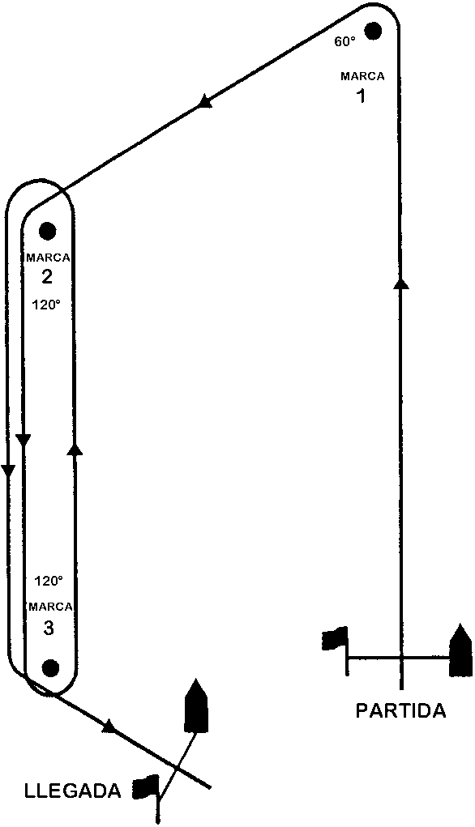
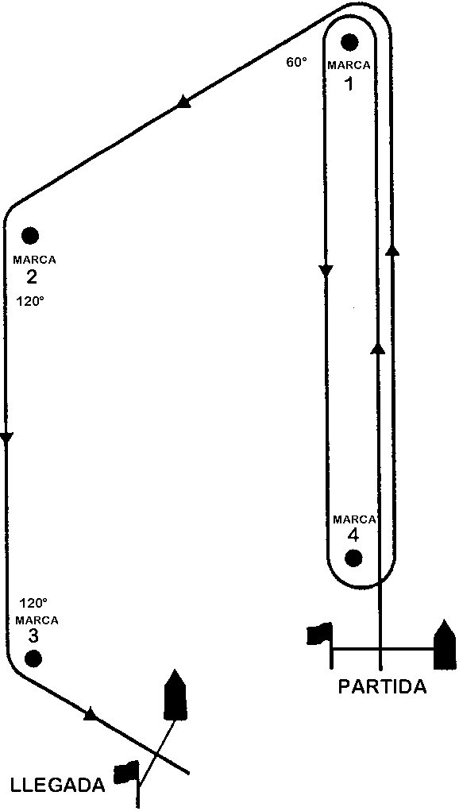

Apéndice K GUÍA PARA LAS INSTRUCCIONES DE REGATA

Las opciones para usar con estos recorridos incluyen:
(1) agregar tramos (piernas) adicionales,
(2) usar portones el lugar de marcas de sotavento en las empopadas (no en los largos [‘reaches’]),
(3) variar los ángulos interiores en los tramos con largo [‘reaches’],
(4) usar un desmarque (marca separadora) al comienzo de los tramos (piernas) de empopada (pero no en los largos [‘reaches’]),
(5) hacer que lleguen los barcos en barlovento, en lugar de un largo.

Asegurarse de especificar el ángulo interior en cada tramo (pierna) con largo [‘reaches’]. Se recomienda que la Marca 4 sea distinta a la marca de partida.

Apéndice K GUÍA PARA LAS INSTRUCCIONES DE REGATA

Anexo B - Cuando la Autoridad Organizadora Proporciona los Barcos

Se recomienda la siguiente instrucción de regata para cuando la autoridad organizadora provea todos los barcos. Se podrá modificar para acomodarla a las circunstancias. Cuando se use se debería insertar a continuación de la instrucción 3.

4 BARCOS

4.1 Se proveerán barcos a todos los competidores, quienes no podrán modificarlos ni causar que sean modificados de ninguna forma, excepto que
(a) se podrá atar o encintar un compás al casco o a las perchas;
(b) se podrá atar o encintar indicadores de viento, incluyendo los de lana o de hilo, a cualquier parte del barco;
(c) sólo se podrá limpiar los cascos, las orzas y los timones con agua;
(d) se podrá usar cinta adhesiva en cualquier lugar por arriba de la línea de flotación; y
(e) se podrán ajustar todos los herrajes y equipos que están diseñados para ser ajustados, siempre que se observen las reglas de la clase;

4.2 Todo el equipo provisto con el barco a los fines de la navegación permanecerán a bordo mientras esté el barco en el agua.

4.3 La penalización por incumplimiento de cualquiera de las reglas precedentes será la descalificación en todas las regatas en las que se infringió la regla.

4.4 Los competidores informarán sobre todo daño o pérdida de equipo, por leve que sea, al representante de la autoridad organizadora inmediatamente después de amarrar o dejar el barco en tierra. La penalización por la infracción de esta regla, salvo que el [jurado] [comisión de protestas] se convenza de que el competidor hizo un esfuerzo serio para cumplirla, será la descalificación de la regata corrida más próxima en el tiempo.

4.5 No regirán las reglas de clase que exigen que los competidores sean miembros de la asociación de clase.

